MEMORANDS PAR ZVĒRINĀTU ADVOKĀTU UN VIŅU PALĪGU AMATA SIMBOLIEM –
Latvijas advokatūras pirmsokupācijas tradīcijas un vispārīgs priekšlikums tās atjaunot un turpināt mūsdienās
Sagatavojis:
zv.adv. Edijs Poga, LL.M.

Memoranda sagatavošanā izmantoti materiāli no Latvijas tiesību institūta krājumiem un Latvijas Nacionālās digitālās bibliotēkas

Rīgā, 2012.gada 2.jūlijā

A.god. Latvijas Zvērinātu advokātu padomes locekļiem,
A.god. Zv.adv. Igora Zvirbuļa kungam,
Atsaucoties attiecīgam E.Kaminskas kundzes elektroniski nosūtītam aicinājumam sniegt viedokli par vēlamo advokātu amata tērpa un amata nozīmes lietošanas kārtību, laipni iesniedzu Jums šo memorandu par Latvijas zvērinātu advokātu un viņu palīgu amata simboliem līdz Latvijas Republikas okupācijai 1940.gadā.
Ievērojot, starp citu, 2003.gada 21.maija Latvijas Zvērinātu advokātu padomes (turpmāk – LZAP) lēmumu Nr.71 „Par zvērinātu advokātu amata simboliem”, ar ko, starp citu, atjaunoti Latvijas advokatūras amata simboli, kādi tie bija noteikti pirms 1940.gada un vispārīgāk - 2011.gada 1.marta LZAP apkārtraksta „Par zvērinātu advokātu un zvērinātu advokātu palīgu atsevišķu blakus nodarbošanos, kuras Latvijas Republikas Advokatūras likums tieši neaizliedz, savienojamību ar advokāta amatu, profesionāliem pienākumiem un stāvokli sabiedrībā” §§ 1.-4. ietvertās LZAP principiālās tēzes par Latvijas advokatūras pirmsokupācijas tradīciju atjaunošanu un ievērošanu mūsdienās, šī memoranda mērķis ir veicināt to, ka, LZAP lemjot par zvērinātu advokātu un viņu palīgu amata simboliem un to lietošanas kārtību mūsdienās, tiktu ņemtas vērā Latvijas advokatūras tradīcijas, kas šajā sakarā izveidojušās Latvijas pirmsokupācijas periodā.
Šajā memorandā iekļauts arī vispārīgs priekšlikums atjaunot un turpināt Latvijas advokatūras pirmsokupācijas tradīcijas Latvijas zvērinātas advokatūras amata simbolu jautājumā, izņemot tos šo tradīciju aspektus, kuru sakarā mūsdienās pastāvošu praktisku apsvērumu dēļ vēlama zināma atkāpšanās no minētajām tradīcijām.
Vienlaicīgi izsaku gatavību nepieciešamības gadījumā bez atlīdzības piedalīties precīzākas noteikumu par Latvijas zvērinātu advokātu un viņu palīgu amata simboliem un to lietošanas kārtību redakcijas izstrādāšanā un tālākā šī jautājuma izpētē.
Jebkuru jautājumu gadījumā laipni lūdzu zvanīt (+371 28307771) vai rakstīt (edijs.poga@lti.lv).
Ar cieņu,

Edijs Poga, LL.M.
Zvērināts advokāts
Latvijas tiesību institūta direktors
1. Kodolīgas piezīmes par zvērinātu advokātu un viņu palīgu amata simboliem un to lietošanas kārtību līdz Latvijas Republikas okupācijai 1940.gadā
Ievērojot un apkopojot šī memoranda pielikumā ietverto informāciju par zvērinātu advokātu un viņu palīgu amata simboliem un to lietošanas kārtību līdz Latvijas Republikas okupācijai 1940.gadā (to skatīt detalizētākas informācijas nolūkos), izdarāmas sekojošas kodolīgas piezīmes (kuras nepieciešamības gadījumā var tikt papildinātas un precizētas pēc dziļākas šī jautājuma izpētes):
a) Zvērinātu advokātu amata nozīme.
- Zvērinātu advokātu amata nozīme, kas tiek lietota arī mūsdienās pēc tās atjaunošanas ar 2003.gada 21.maija LZAP lēmumu Nr.71 „Par zvērinātu advokātu amata simboliem” (un kas mūsdienās tiek plaši atpazīta kā Latvijas zvērinātas advokatūras simbols), tika izstrādāta pēc 1924.gada 23.maija Latvijas zvērinātu advokātu pilnsapulces uzdevuma ieviest zvērinātu advokātu nozīmi ar valsts ģerboni un uzrakstu „LEX”. Nozīmes vizuālo izskatu savulaik (līdz 1926.gada 31.martam) apstiprināja LZAP (sīkāks apraksts un vizuālais izskats, kā arī lietošanas kārtība atrodama pielikumā), kā arī Latvijas Tiesu palātas priekšsēdētājs pēc LZAP priekšsēdētāja sevišķa lūguma. Vēlāk zvērinātu advokātu amata nozīmi apstiprināja arī Tieslietu ministrs A. Ķēniņš. Amata nozīmi nesāja krūšu kreisajā pusē pie frakām un talāra tikai zvērināti advokāti, bet ne zvērinātu advokātu palīgi. Kā atsevišķi amata nozīmes elementi, tā tradīcija nēsāt amata nozīmi krūšu kreisajā pusē nāk no bijušās Krievijas Impērijas advokatūras, kurā sakņojas Latvijas advokatūra, sudraba amata nozīmes un tās lietošanas kārtības pie frakas kreisajā pusē, kas tika noteikta jau 1866.gadā, tas ir, jau pašos modernās advokatūras pirmsākumos (Skat., piem., И.В.Гессен, История русской адвокатуры, 1914г., том 1, стр. 116 – „[...] присяжные поверенные имеют также особые, по приложенному описанию, знаки [...] знаки, о коих упоминается в двух предыдущих статьях, надеваются при исполнении служебных обязанностей, как на форменную, так и на неформенную одежду [...] знак присяжных поверенных серебряный, с изображением герба судебного ведомства, окруженного дубовым венком. Знак этот носится в петлице на левой стороне фрака [...]” – «Временные правила внутреннего распорядка в судебных установлениях» Государственного Совета от 22 января 1866 года, Статья 10, Статья 11).

- Laika posmā no 1929.gada 1.janvāra, kad tika ieviesta attiecīga Tieslietu ministra E.Magnusa instrukcija, līdz 1932.gada 15.janvārim, kad stājās spēkā Tieslietu ministra A.Ķēniņa grozījumi tajā, zvērināti advokāti, atšķirībā no viņu palīgiem, pie talāra krūšu kreisajā pusē amata nozīmes vietā nēsāja melnu zīda lentu, kas tika piestiprināta ar baltu zīda rozeti. LZAP saskaņā ar advokātu pilnsapulces lēmumu jau 1931.gadā vērsās pie Tieslietu ministra ar lūgumu šo lentu ar rozeti aizvietot ar agrāk lietoto zvērinātu advokātu amata nozīmi, atrodot lenti ar rozeti par vizuāli nepievilcīgu. Līdz ar Tieslietu ministra A.Ķēniņa grozījumiem attiecīgajā instrukcijā ar 1932.gada 15.janvāri, līdz pat Latvijas Republikas okupācijai 1940.gadā un zvērinātas advokatūras likvidācijai zvērināti advokāti, atšķirībā no viņu palīgiem, pie talāra krūšu kreisajā pusē atkal nēsāja agrāk apstiprināto zvērinātu advokātu amata nozīmi.
b) Zvērinātu advokātu un viņu palīgu talārs un cepure.
- Ar attiecīgu Tieslietu ministra E. Magnusa instrukciju, sākot ar 1929.gada 1.janvāri, tika ieviesti zvērinātu advokātu un viņu palīgu talāri melnā krāsā ar tādas pašas krāsas cepurēm (sīkāks apraksts un vizuālais izskats, kā arī lietošanas kārtība atrodama pielikumā). Vienādus talārus nesāja gan zvērināti advokāti, gan zvērinātu advokātu palīgi (pēdējie bez amata nozīmes). Pirms talāru ieviešanas advokāti nēsāja melnas frakas.

- Ar attiecīgu Tieslietu ministra J. Pabērza instrukciju, sākot ar 1930.gada 1.maiju, tika ieviesti arī privātadvokātu talāri zilā krāsā ar tādas pašas krāsas cepurēm (sīkāks apraksts, kā arī lietošanas kārtība atrodama pielikumā). LZAP 1930.gadā protestēja Tieslietu ministram pret privātadvokātu talāru ieviešanu, jo uzskatīja, ka privātadvokāti amata tērpa ziņā nedrīkst tikt pielīdzināti zvērinātas advokatūras locekļiem.

2. Vispārīgs priekšlikums atjaunot un turpināt Latvijas advokatūras pirmsokupācijas tradīcijas zvērinātu advokātu un viņu palīgu amata simbolu sakarā
Ievērojot, starp citu, 2003.gada 21.maija LZAP lēmumu Nr.71 „Par zvērinātu advokātu amata simboliem”, ar ko, starp citu, atjaunoti Latvijas advokatūras amata simboli, kādi tie bija noteikti pirms 1940.gada un vispārīgāk - 2011.gada 1.marta LZAP apkārtraksta „Par zvērinātu advokātu un zvērinātu advokātu palīgu atsevišķu blakus nodarbošanos, kuras Latvijas Republikas Advokatūras likums tieši neaizliedz, savienojamību ar advokāta amatu, profesionāliem pienākumiem un stāvokli sabiedrībā” §§ 1.-4. ietvertās LZAP principiālās tēzes par Latvijas advokatūras pirmsokupācijas tradīciju atjaunošanu un ievērošanu mūsdienās, laipni ierosinu LZAP apsvērt atjaunot un turpināt Latvijas advokatūras pirmsokupācijas tradīcijas zvērinātu advokātu un viņu palīgu amata simbolu sakarā, izņemot tos šo tradīciju aspektus, kuru sakarā mūsdienās pastāvošu praktisku apsvērumu dēļ vēlama zināma atkāpšanās no minētajām tradīcijām.
Precīzāk, ierosinu apsvērt sekojošu noteikumu par zvērinātu advokātu un viņu palīgu amata simboliem un to lietošanu ieviešanu (tēžu veidā):
a) Zvērinātu advokātu amata nozīme.
- Noteikt, ka zvērinātu advokātu amata nozīme pašreizējā izskatā, kas atbilst zvērinātu advokātu amata nozīmei, kas tika lietota Latvijas pirmsokupācijas periodā, bez dzimuma izšķirības nēsājama pie talāra krūšu kreisajā pusē vai pie formāla oficiāla apģērba (piem., vīriešiem – uzvalka, sievietēm - formāla kostīma) krūšu kreisajā pusē. Visticamāk nepastāv kādi sevišķi iemesli mūsdienās atkāpties no tradīcijas zvērinātiem advokātiem nēsāt amata nozīmi krūšu kreisajā pusē. Turklāt, pašā 2003.gada 21.maija LZAP lēmumā Nr.71 „Par zvērinātu advokātu amata simboliem” teikts, ka tiek atjaunota zvērinātu advokātu „amata zīme (krūšu nozīme)”, no kā skaidri izriet, ka ar šo lēmumu bija domāts atjaunot arī zvērinātu advokātu amata nozīmes nēsāšanas kārtību, kāda tā pastāvēja līdz Latvijas Republikas okupācijai 1940.gadā.

- Noteikt, ka ne pie kādiem apstākļiem nav pieļaujams zvērinātiem advokātiem nēsāt talāru bez amata nozīmes, jo tādā gadījumā zvērinātus advokātus varētu sajaukt ar viņu palīgiem, ja arī pēdējiem tiek piešķirti tādi pat talāri.

- Noteikt, ka ne pie kādiem apstākļiem nav pieļaujams zvērinātu advokātu amata nozīmi nesāt pie neformāla apģērba (piem., džinsu kostīms, šorti utt.), kurā tērpies zvērināts advokāts savus profesionālos pienākumus veikt vispār nedrīkstētu.

- Zvērinātu advokātu palīgiem amata nozīme nav paredzēta, jo tā tieši kalpo tam, lai publikai demonstrētu atšķirību starp zvērinātiem advokātiem un viņu palīgiem.

- Noteikt pirmsokupācijas periodā pastāvējušai amata nozīmju lietošanas kārtībai līdzīgu kārtību, kur nepieciešams, to grozot, lai nodrošinātu, ka zvērināti advokāti amata nozīmi lieto vienīgi pienācīgos apstākļos un pienācīgā veidā, izpildot savus profesionālos pienākumus vai citos gadījumos, kas tā vai citādi saistīti ar viņu piederību zvērinātai advokatūrai.
b) Talāri.
- Talāra krāsa un piegrieztne. Par cik daudzi Latvijas advokatūras locekļi jau šobrīd ir iegādājušies un lieto noteiktas krāsas (brūni violetus) un piegrieztnes talārus, tad grozīt pašlaik lietoto talāru krāsu un piegrieztni visticamāk nebūtu lietderīgi, tādēļ nosakāms un apstiprināms mūsdienās lietotais talāra modelis gan krāsas, gan piegrieztnes ziņā (jo īpaši tādēļ, ka piegrieztnes ziņā mūsdienās lietotais advokātu talārs ir ļoti līdzīgs pirmsokupācijas periodā lietotā advokātu talāra piegrieztnei). Melnā krāsā mūsdienās ir arī atsevišķu tiesnešu un prokuroru amata apģērbi, tādēļ atjaunot talāra melno krāsu Latvijas advokatūras locekļiem nebūtu vēlams arī šī iemesla dēļ. Jebkurā gadījumā, ievērojot vēsturiskos apstākļus un zvērinātas advokatūras kritiskās attiecības ar privātadvokatūru un aso vēršanos pret to, kā pret institūciju kopumā, tā pret privātadvokātu talāriem, kas Latvijas pirmsokupācijas periodā bija zilā krāsā, nekādā gadījumā mūsdienās nevajadzētu noteikt zilu vai tai līdzīgas krāsas (piem., zili violetas) par zvērinātu advokātu un viņu palīgu talāru krāsu.

- Talāri arī zvērinātu advokātu palīgiem. Ievērojot, starp citu, ka (a) arī zvērinātu advokātu palīgi ir Latvijas zvērinātas advokatūras sastāvdaļa (kā to jau 1929.gadā pārliecinoši konstatējusi Latvijas Tiesu palātas Departamentu kopsapulce lēmumā zv. adv. pal. J.V. uzņemšanas lietā – skat. Latvijas Zvērinātu advokātu padomes pārskats par laiku no 1929.gada 1.aprīļa līdz 1930.gada 31.martam, Rīga: Latvijas Zvērinātu advokātu padomes izdevums, 1930.g., 7.lpp. et seq.), (b) mūsdienās par zvērināta advokāta palīgu atkal jādarbojas piecus gadus (kā tas bija arī Latvijas pirmsokupācijas periodā), (c) turklāt uzņemšanai zvērinātu advokātu palīgu skaitā ir noteiktas samērā stingras prasības, kā arī nepieciešams nokārtot zināmu pārbaudījumu, kas garantē, ka par palīgiem tiek uzņemti zināma līmeņa izglītību baudījušas personas, kas sasniegušas pietiekamu personisko briedumu, noteikt, ka tādu pašu talāru, kā zvērinātiem advokātiem jānēsā arī viņu palīgiem (bez amata nozīmes). Tas gan saskanētu ar Latvijas advokatūras pirmsokupācijas tradīcijām šajā jautājumā, gan uzskatāmi demonstrētu zvērinātu advokātu palīgu piederību Latvijas zvērinātai advokatūrai. Jau šobrīd Latvijas Republikas Advokatūras likuma 102.pants nosaka, ka Advokatūras likuma 50.pants attiecināmas arī uz zvērinātu advokātu palīgiem, tomēr praksē zvērinātu advokātu palīgi talārus nevalkā. Pirms lēmuma par zvērinātu advokātu palīgu talāriem pieņemšanas būtu vēlams noskaidrot arī pašu zvērinātu advokātu palīgu viedokli šajā jautājumā.

- Talāri bez cepurēm. Cepures pie talāra mūsdienās atjaunot nav lietderīgi, jo, starp citu, mūsdienās arī tiesnešiem cepures nav paredzētas.

- Talāru lietošanas kārtība. Noteikt pirmsokupācijas periodā pastāvējušai talāru lietošanas kārtībai līdzīgu kārtību, kur nepieciešams, to grozot, lai nodrošinātu, ka zvērināti advokāti un viņu palīgi talāru lieto pienācīgos apstākļos un pienācīgā veidā. Starp citu, noteikt, ka talārs valkājams tikai kopā ar formālu oficiālu apģērbu (piem., vīriešiem – uzvalku, sievietēm - formālu kostīmu) ar baltu apkakli/blūzi un vīriešiem – kopā ar tumšas krāsas kaklasaiti. Noteikt, ka ne pie kādiem apstākļiem talārs nav valkājams kopā ar neformālu apģērbu (piem., džinsu kostīmu, šortiem utt.), kurā tērpies zvērināts advokāts savus profesionālos pienākumus veikt vispār nedrīkstētu. Attiecībā uz talāru nēsāšanu ārpus tiesas sēdēm un tiesas/advokatūras telpām (piem., lai ārpus tiesas ēkas samaksātu par auto stāvvietu), ievērojot stingros noteikumus, kas šai sakarā bija spēkā Latvijas pirmsokupācijas periodā, kas pieļāva talāra valkāšanu ārpus tiesas telpām vienīgi ierobežotos gadījumos, tas ir, svinīgos un oficiālos pasākumos ar katrreizēju Tieslietu ministra atļauju, principā noteikt, ka talāru nevar nēsāt ārpus tiesas/advokatūras telpām, izņemot svinīgus un oficiālus pasākumus, kur talāra nēsāšana nepieciešama/vēlama un pieļaujama, lai publikai demonstrētu personas piederību Latvijas zvērinātai advokatūrai. Būtu vēlams noteikt, ka jaunuzņemtam zvērinātam advokātam un zvērināta advokāta palīgam pie zvēresta/solījuma došanas būtu jābūt tērptam talārā, kā tas bija Latvijas pirmsokupācijas periodā. Tas arī kalpos par zināmu praktisku pamudinājumu zvērinātiem advokātiem un viņu palīgiem iegādāties pašiem savus talārus, nevis nesāt no kolēģiem aizlienētus talārus.
c) Tiesību aktu izmaiņas
No juridiskās tehnikas viedokļa, šie noteikumi, iespējams, ieviešami, piemēram, sekojošā veidā:
Pirmkārt, ierosinot Latvijas Republikas Saeimai:
- starp citu, ievērojot advokatūras pašpārvaldes principu, izteikt Latvijas Republikas Advokatūras likuma 50.pantu* aptuveni sekojošā redakcijā:
„50. Zvērināti advokāti un zvērinātu advokātu palīgi, izpildot savus profesionālos pienākumus Latvijas Republikas tiesu sēdēs, un citos Latvijas Zvērinātu advokātu padomes noteiktos gadījumos nēsā īpašu amata tērpu — talāru. Atšķirībai no zvērinātu advokātu palīgiem, zvērinātiem advokātiem tiek piešķirta arī amata nozīme, kuru zvērināti advokāti nēsā piestiprinātu pie talāra krūšu kreisajā pusē, kā arī bez talāra Latvijas Zvērinātu advokātu padomes noteiktajā kārtībā un gadījumos. Talāra un zvērinātu advokātu amata nozīmes vizuālo izskatu, izgatavošanas un lietošanas kārtību nosaka Latvijas Zvērinātu advokātu padome. Šā likuma 46.pantā minēto zvērestu jaunuzņemtais zvērināts advokāts dod tērpies talārā, bet bez amata nozīmes, ko viņam izsniedz pēc zvēresta nodošanas Zvērinātu advokātu padomes noteiktajā kārtībā. Šā likuma 90.pantā minēto solījumu jaunuzņemtais zvērināta advokāta palīgs dod tērpies talārā.”
* Iespējams, ka noteikums par zvērinātu advokātu palīgu talāriem, piem., kā jauns pants ievedams Latvijas Republikas Advokatūras likuma 9.sadaļā par zvērinātu advokātu palīgu pienākumiem un tiesībām. No otras puses, jau šobrīd Latvijas Republikas Advokatūras likuma 102.pants nosaka, ka 50.pants attiecināmas arī uz zvērinātu advokātu palīgiem.
- grozīt 1993.gada 27.aprīļa Latvijas Republikas Augstākās Padomes lēmuma ”Par Latvijas Republikas Advokatūras likuma spēkā stāšanās un piemērošanas kārtību” 2.punktu, nosakot, ka Latvijas Republikas Advokatūras likuma 50.pants stājas spēkā konkrētā datumā.
Otrkārt, uz Latvijas Republikas Advokatūras likuma 50.panta jaunās redakcijas pamata LZAP, saskaņā ar advokatūras pašpārvaldes principu, izstrādāt un pieņemt jaunus vienotus LZAP noteikumus par zvērinātu advokātu un viņu palīgu amata simboliem un to precīzu izgatavošanas un lietošanas kārtību, aizstājot pašlaik spēkā esošos noteikumus. Šajos noteikumos, starp citu, būtu vēlams noteikt ne tikai talāru un amata nozīmes vizuālo izskatu un precīzu izgatavošanas un lietošanas kārtību, bet arī minēto advokatūras simbolu lietošanas kārtību šķīrējtiesās, citu valstu tiesās, kur Latvijas advokāti var uzstāties, un pārnacionālās tiesās, kā, piemēram, Eiropas Savienības Tiesā vai Eiropas Cilvēktiesību tiesā, oficiālos un svinīgos pasākumos, kā arī citos gadījumos ārpus tiesas sēdēm vai tiesas/advokatūras telpām. Tāpat būtu skaidri jānosaka zvērinātu advokātu amata nozīmē atspoguļotā Latvijas zvērinātas advokatūras simbola lietošanas kārtību, nosakot Latvijas Zvērinātu advokātu kolēģijas tiesības to lietot par savu simbolu un ierobežojot individuālu advokātu, kā arī trešo personu tiesības šo simbolu lietot kā savu.

Pielikums Nr.1 – Fotogrāfijas
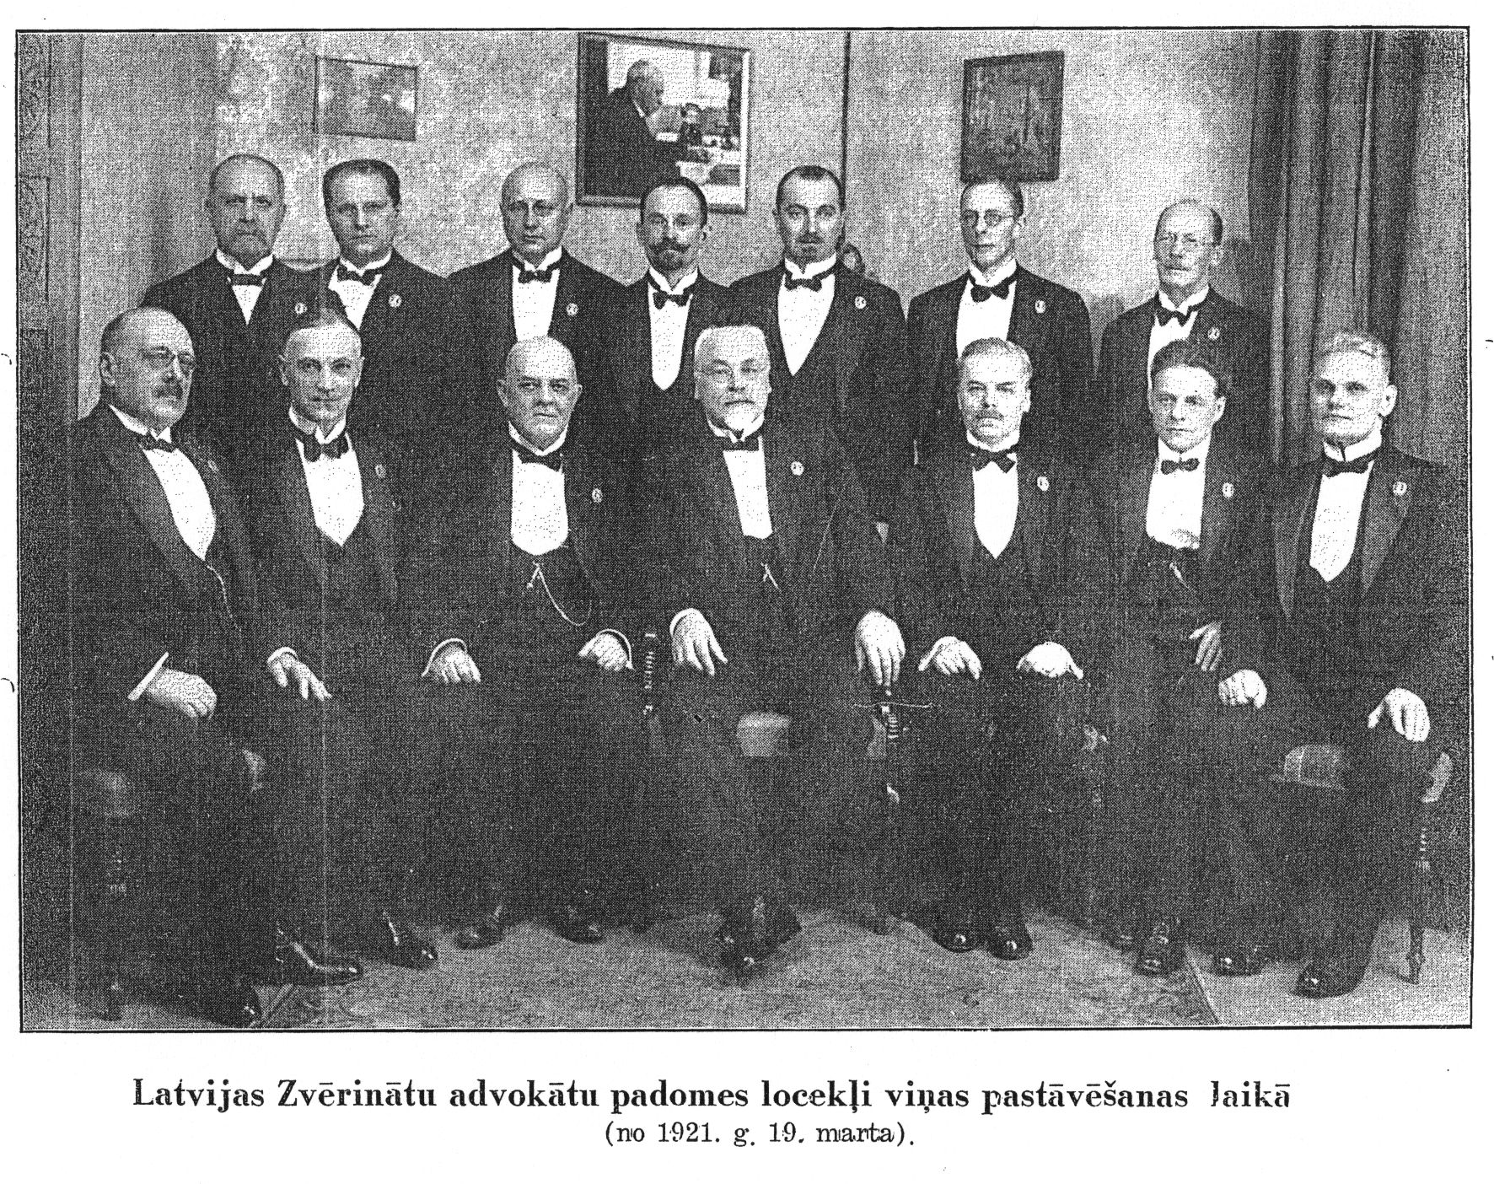
Amata nozīmes lietošana bez talāra (pie frakām)
Avots: Latvijas Zvērinātu advokātu padomes pārskats par laiku no 1930.gada 1.aprīļa līdz 1930.gada 31.decembrim, Rīga: Latvijas Zvērinātu advokātu padomes izdevums, 1931.g., 7.lpp.
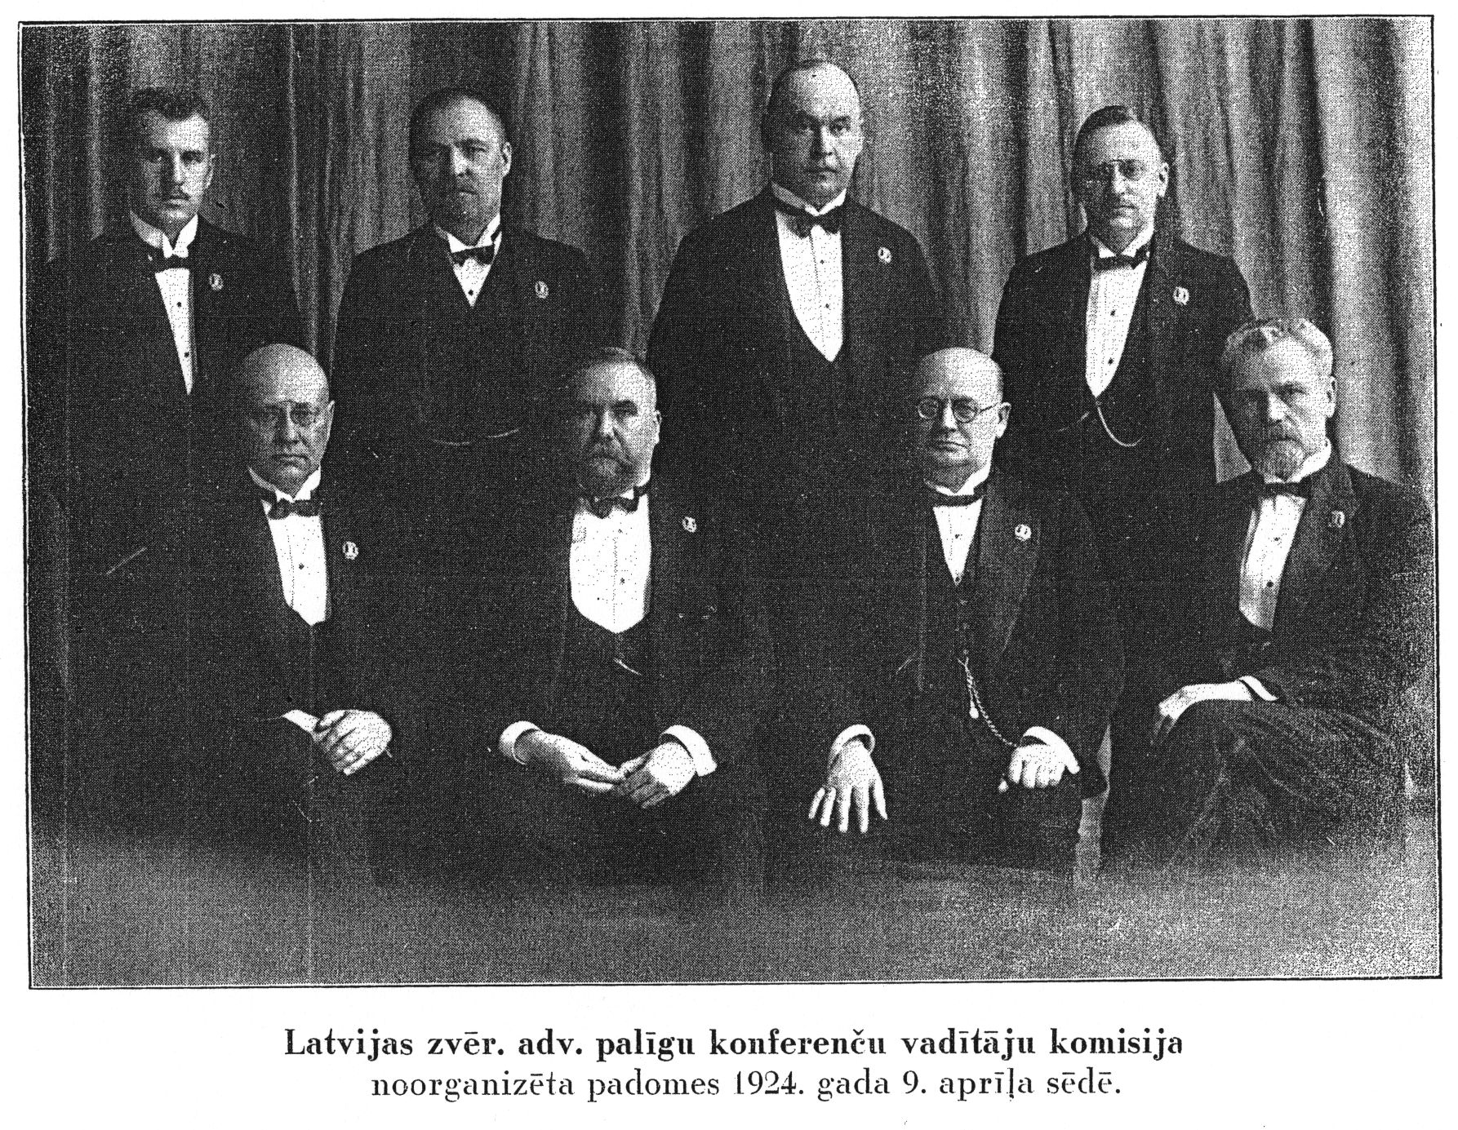
Amata nozīmes lietošana bez talāra (pie frakām)
Avots: Latvijas Zvērinātu advokātu padomes pārskats par laiku no 1930.gada 1.aprīļa līdz 1930.gada 31.decembrim, Rīga: Latvijas Zvērinātu advokātu padomes izdevums, 1931.g., 11.lpp.
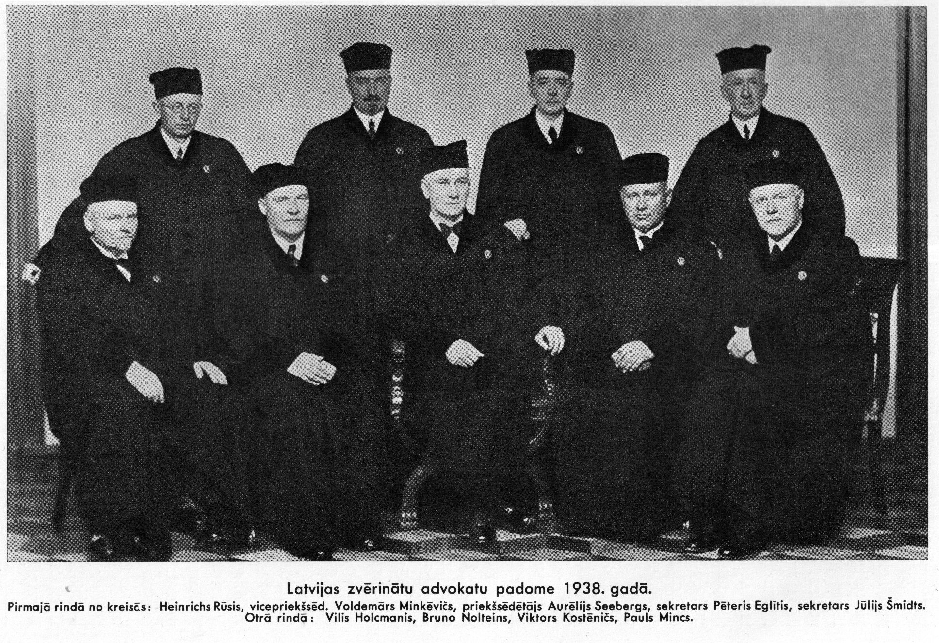
Talārs un amata nozīmes lietošana pie talāra
Avots: Kornelijs Veitmanis, Aleksandrs Menģelsons, „Tieslietu ministrijas un tiesu vēsture 1918-1938”, Rīga, 1939.gads, 437.lpp.
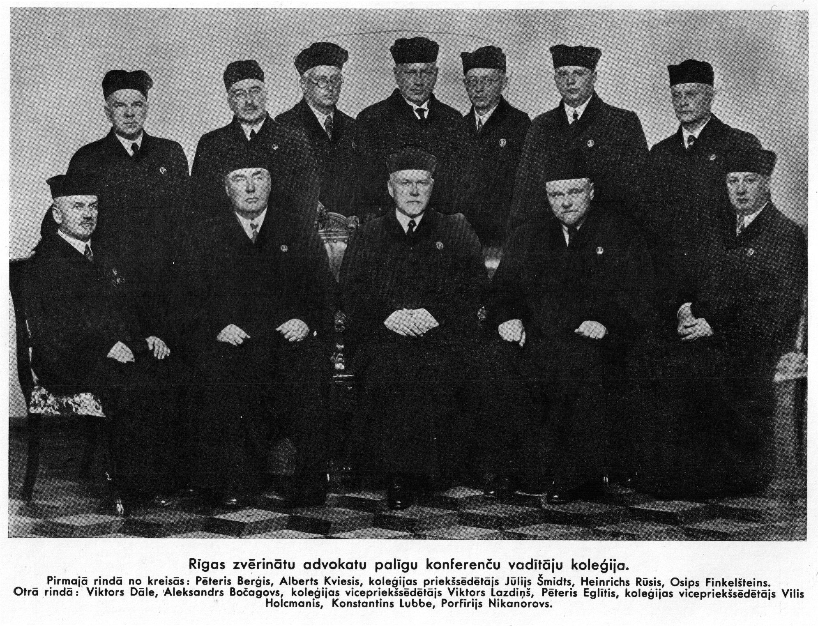
Talārs un amata nozīmes lietošana pie talāra
Avots: Kornelijs Veitmanis, Aleksandrs Menģelsons, „Tieslietu ministrijas un tiesu vēsture 1918-1938”, Rīga, 1939.gads, 439.lpp.
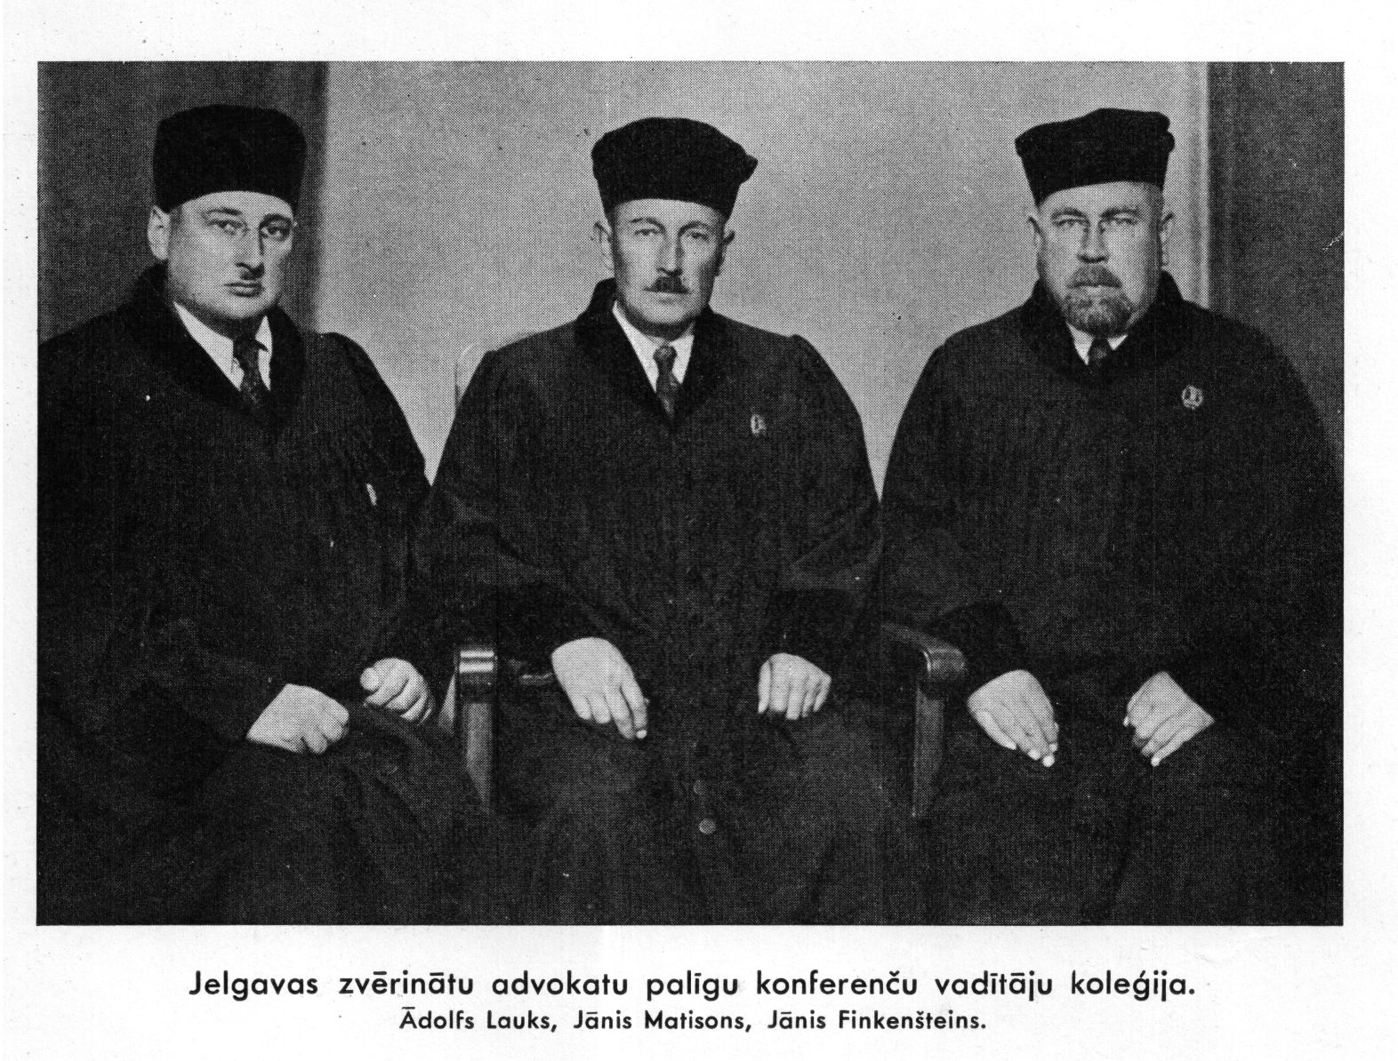
Talārs un amata nozīmes lietošana pie talāra
Avots: Kornelijs Veitmanis, Aleksandrs Menģelsons, „Tieslietu ministrijas un tiesu vēsture 1918-1938”, Rīga, 1939.gads, 441.lpp.
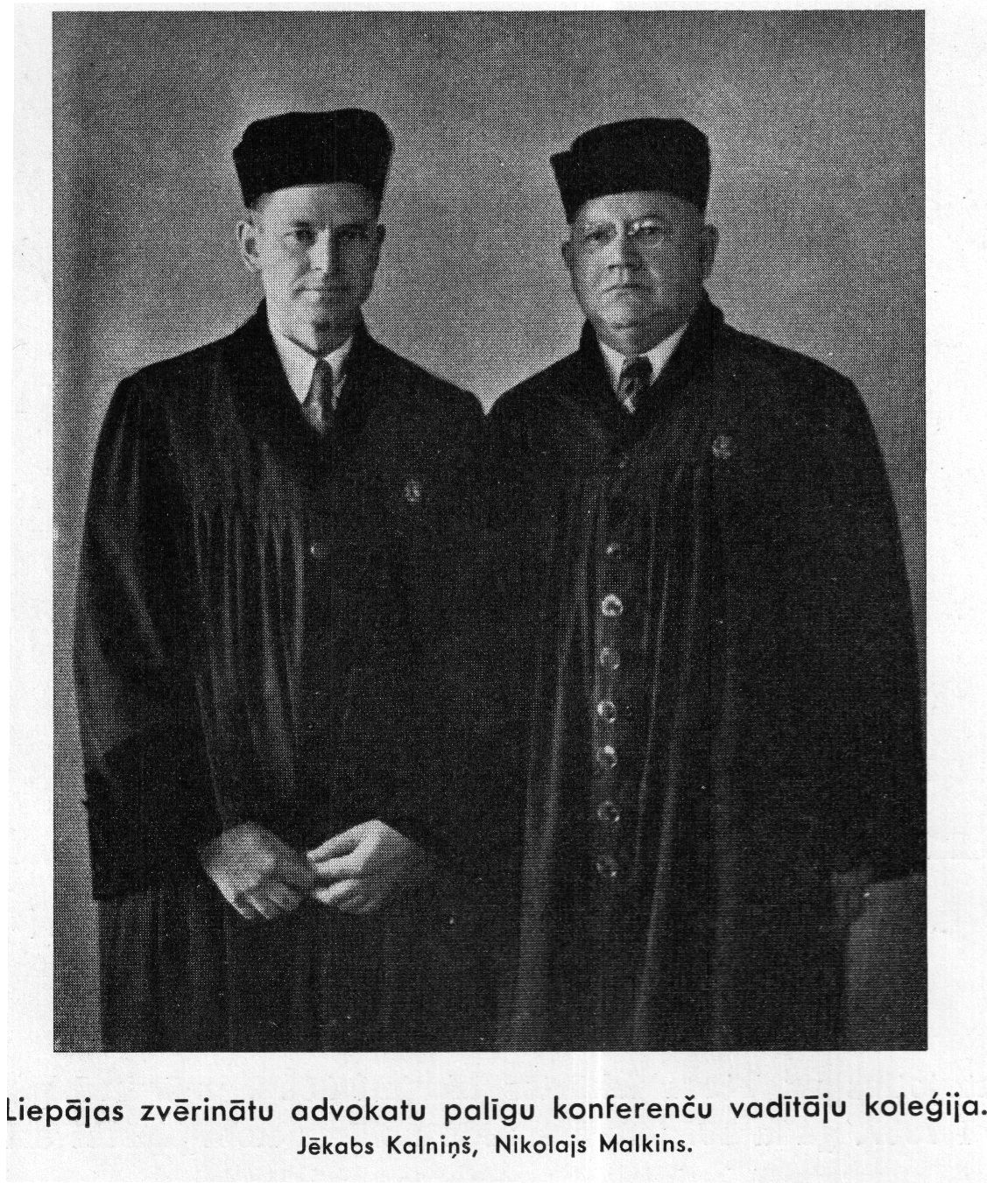
Talārs un amata nozīmes lietošana pie talāra
Avots: Kornelijs Veitmanis, Aleksandrs Menģelsons, „Tieslietu ministrijas un tiesu vēsture 1918-1938”, Rīga, 1939.gads, 442.lpp.
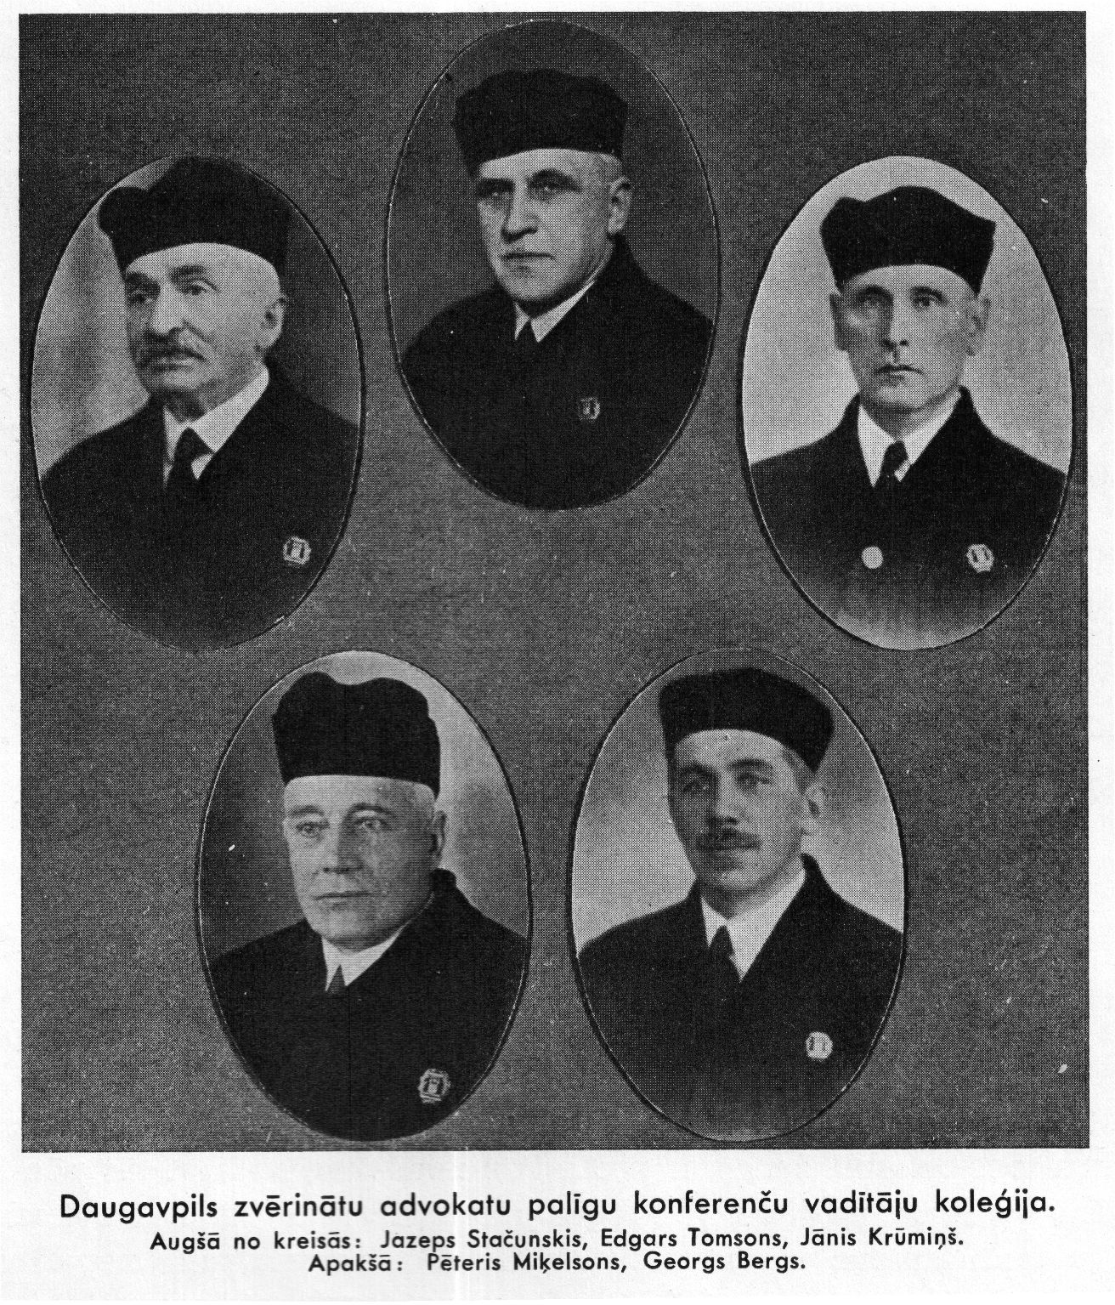
Talārs un amata nozīmes lietošana pie talāra
Avots: Kornelijs Veitmanis, Aleksandrs Menģelsons, „Tieslietu ministrijas un tiesu vēsture 1918-1938”, Rīga, 1939.gads, 443.lpp.
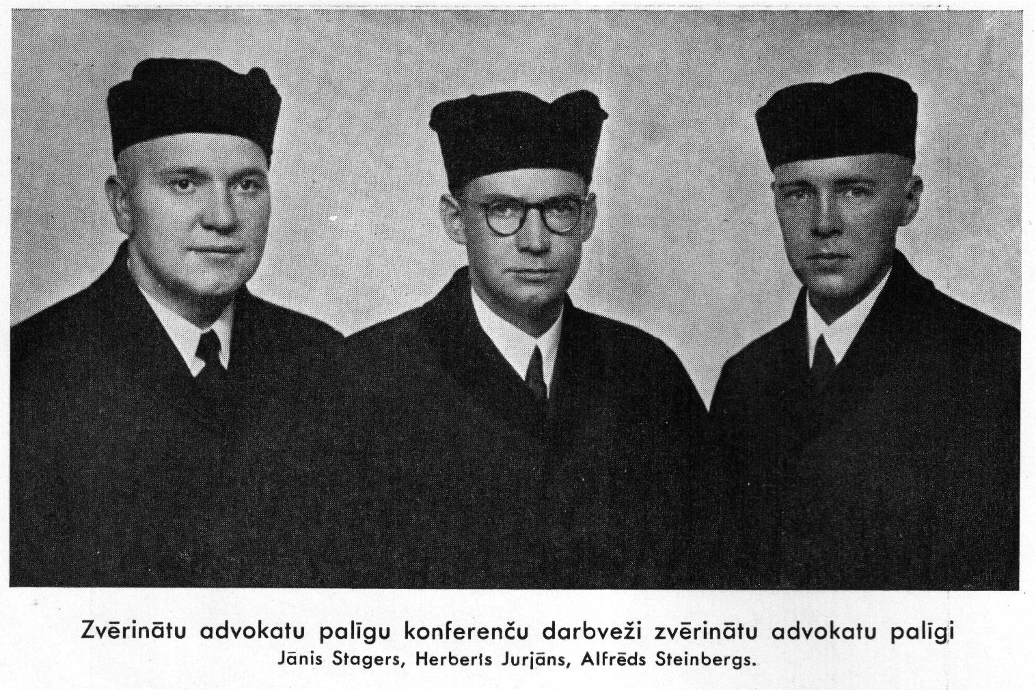
Talāri zvērinātu advokātu palīgiem
Avots: Kornelijs Veitmanis, Aleksandrs Menģelsons, „Tieslietu ministrijas un tiesu vēsture 1918-1938”, Rīga, 1939.gads, 444.lpp.
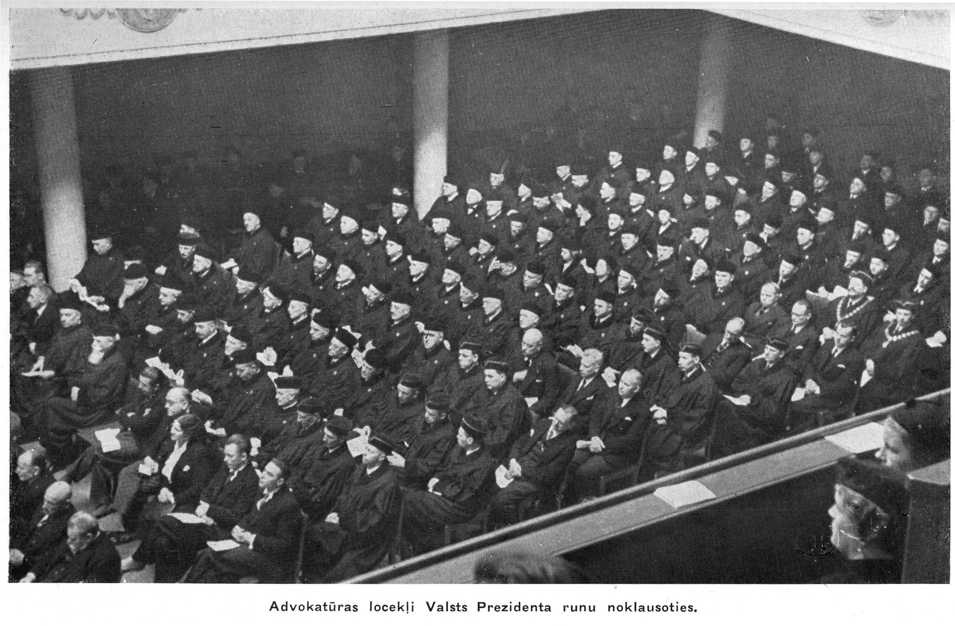
Talārs un amata nozīmes lietošana pie talāra
Avots: „Prezidenta Ulmaņa Civillikums. Rakstu krājums,”, Rīga, 1938.gads, 77.lpp.
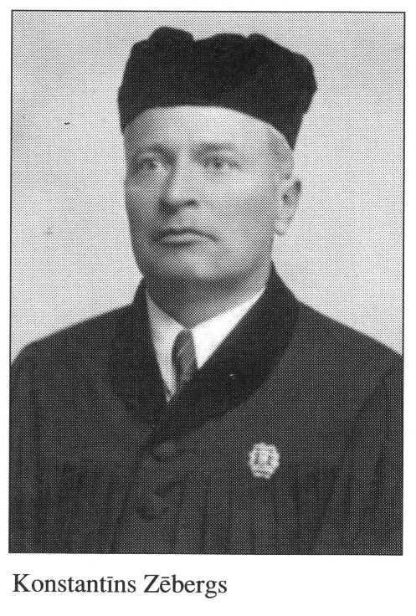
Talārs un amata nozīmes lietošana pie talāra
Avots: Ēriks Jēkabsons, Valters Ščerbinskis, „Latvijas Advokatūra. 1919-1945. Biogrāfiskā vārdnīca”, Rīga, 2007.gads, 554.lpp.
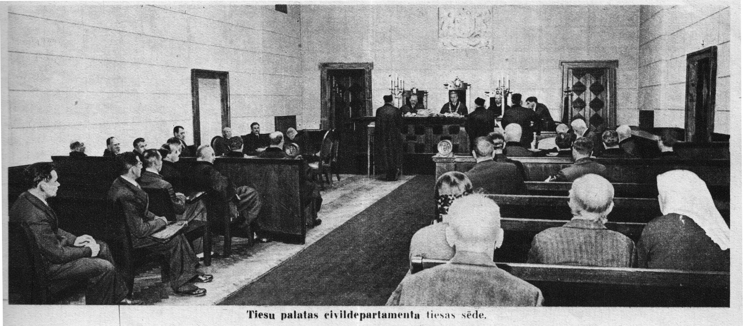
Advokāti talāros Tiesu palātas sēdē Tiesu pilī.
Avots: „Atpūta”, Nr. 742, 1939.gada 20.janvāris, 17.lpp.

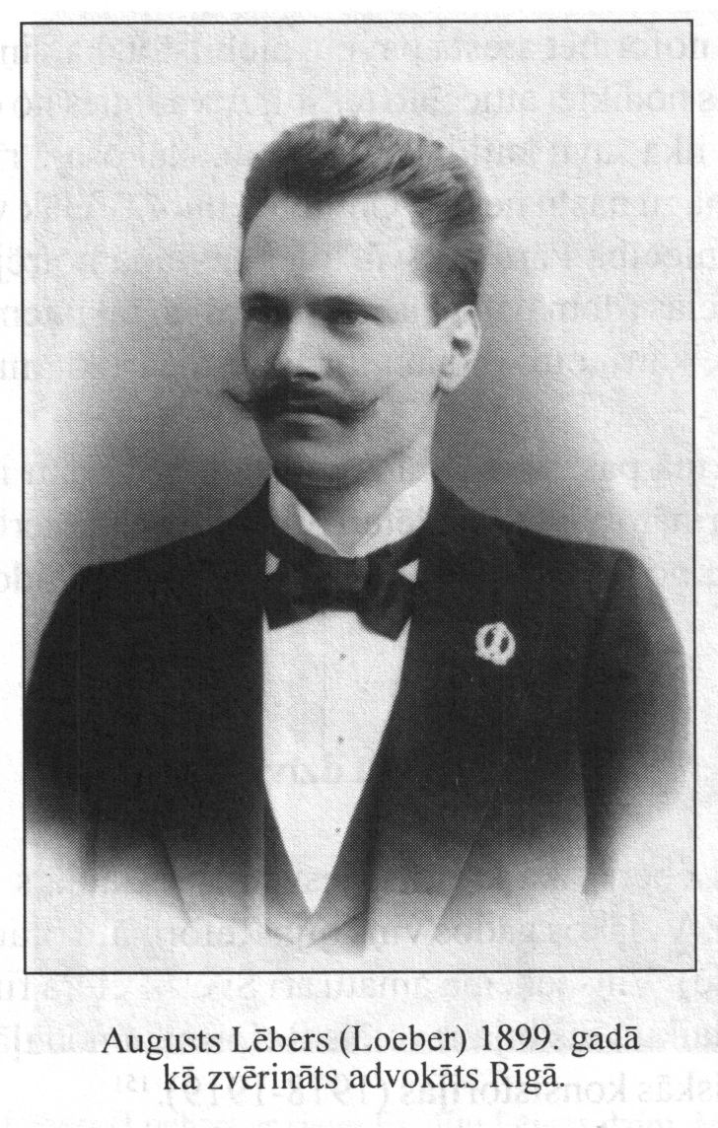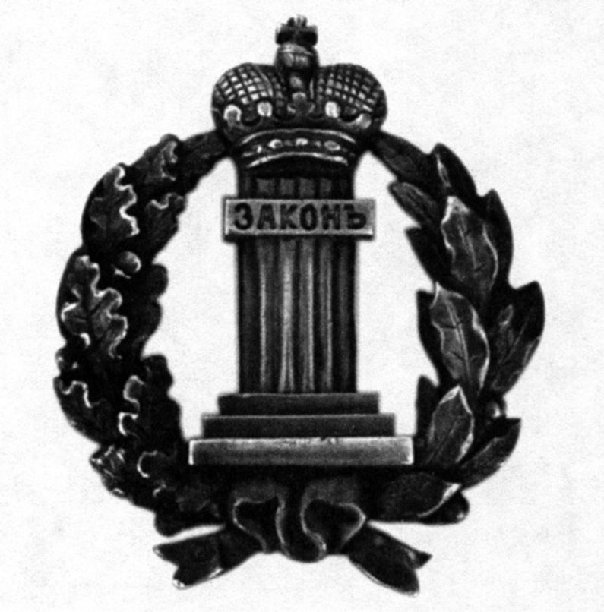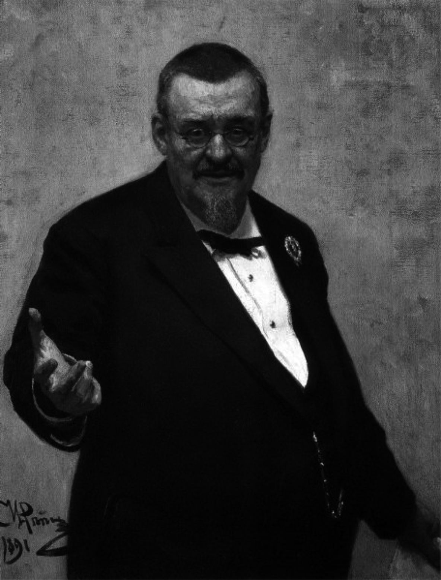

Bijušās Krievijas Impērijas advokatūras, kurā sakņojas Latvijas advokatūra, sudraba amata nozīme un tās lietošana pie frakām – Sanktpēterburgas Zvērinātu advokātu kolēģijas zvērināts advokāts Augusts Lēbers 1899.gadā un zvērināts advokāts Vladimirs Spasovičs 1891.gadā (Iļjas Repina glezna)
Avots: „Latvijas Senāta senators Augusts Lēbers. Bibliogrāfija”, Rīga: Latvijas Akadēmiskā bibliotēka, 2002.gads, 79.lpp.

Pielikums Nr.2 – Izraksti no Latvijas Zvērinātu advokātu padomes pārskatiem attiecībā uz advokātu amata tērpiem un amata nozīmēm (hronoloģiskā kārtībā)
1924.gada 23.maijā Latvijas advokātu pilnsapulce uzdeva Latvijas Zvērinātu advokātu padomei rūpēties par zvērinātas advokatūras nozīmju ievešanu, dodot padomei tiesību, izvēlēties mākslas ziņā apmierinošus projektus. Tā kā nevienam no pilnsapulcei uzrādītiem projektiem padome nevarēja piekrist, tad tā griezās pie māksliniekiem dēļ nozīmju projektu izstrādāšanas. Pēdējie padomei savus projektus vēl nav iesnieguši.
Avots: Izraksts no Latvijas Zvērinātu advokātu padomes IV darbības pārskata par laiku no 1924.gada 19.marta līdz 1925.gada 19.martam, publicēts: Latvijas Zvērinātu advokātu padomes pārskats par laiku no 1924.gada 19.marta līdz 1927.gada 31.martam, Rīga: Latvijas Zvērinātu advokātu padomes izdevums, 1927.g., 8.lpp.

Sakarā ar jau agrāk iekustināto jautājumu par advokatūras nozīmju ievešanu, padome griezās pie māksliniekiem, dēļ mākslas ziņā apmierinoša nozīmju parauga izgatavošanas. Pārrunājot šo nozīmju ieviešanas jautājumu un vadoties no 1924.gada 23.maija kopsapulcē pieņemtā atzinuma, ievest nozīmi ar valsts ģerboni un uzrakstu „Lex”, padome vienojās izvest dzīve nozīmi ar valsts ģerboni un uzrakstu „Lex”. Dēļ nozīmju ievešanas padomes priekšsēdētājs personīgi griezies pie Tiesu Palātas priekšsēdētāja, kurš no savas puses piekrīt šās nozīmes ievešanai dzīvē.
Avots: Izraksts no Latvijas Zvērinātu advokātu padomes V darbības pārskata par laiku no 1925.gada 19.marta līdz 1926.gada 31.martam, publicēts: Latvijas Zvērinātu advokātu padomes pārskats par laiku no 1924.gada 19.marta līdz 1927.gada 31.martam, Rīga: Latvijas Zvērinātu advokātu padomes izdevums, 1927.g., 11.lpp.

Padome bija arī griezusies pie Apgabaltiesas priekšsēdētāja ar lūgumu nodot padomes rīcībā papildu telpas, sakarā ar jauna amata tērpa (talāra) ievešanu, jo līdzšinējās telpas ir nepietiekošas, un pašreizējs stāvoklis ir pilnīgi neciešams. Padome aizrādīja, ka IX. iec. izmeklēšanas tiesneša kancelejas istabas nodošana zvērinātas advokatūras rīcībā būtu šā jautājuma asumu pilnīgi novērsusi. Uz šo padomes lūgumu Apgabaltiesas priekšsēdētājs ar rakstu no 21.februāra 1930.g. Nr. 1199 paziņoja, ka attiecībā uz advokatūras telpu paplašināšanu, pievienojot blakus atrodošos istabu, jautājums pagaidām nevarot tikt izšķirts līdz tam laikam, kamēr nebūs nokārtots Rīgas pilsētas izmeklēšanas tiesnešu telpu jautājums.
Sakarā ar jautājumu par talāru ievešanu priekš privātiem advokātiem Tieslietu ministru apmeklēja padomes priekšsēdētājs J. Bērziņš ar priekšsēdētāja biedru V. Rudigeru un iesniedza rakstisku protestu sekojoša satura: „Tieslietu ministra kungam. Pagodinos paziņot, ka zvērinātu advokātu padome savā 1930.gada 29.janvāra sēdē, caurskatījusi jautājumu par talāra kā amata tērpa ievešanu privātiem advokātiem un ņemot vērā, ka privātie advokāti tērpa ziņā nedrīkstētu tikt pielīdzināti zvērinātas advokatūras locekļiem, vienbalsīgi atrada, ka talārs, kā amata tērps nekādā ziņā nebūtu piešķirams privātiem advokātiem.”
Avots: Izraksts no Latvijas Zvērinātu advokātu padomes pārskata par laiku no 1929.gada 1.aprīļa līdz 1930.gada 31.martam, Rīga: Latvijas Zvērinātu advokātu padomes izdevums, 1930.g., 13.lpp.

Pateicoties tieslietu ministra A. Ķēniņa kunga laipnai izpalīdzībai, pārceļot viena izmeklēšanas tiesneša kameru no Rīgas apgabaltiesas nama uz Tieslietu ministrijas namu, atbrīvojās blakus līdzšinējām advokatūras telpām apgabaltiesā viena istaba (nr.2), kura no apgabaltiesas priekšsēdētāja tika nodota Padomes rīcībā. Šī istaba tika pievienota advokatūras telpām, aizmūrējot durvis uz koridoru un savienojot ar durvīm ar advokatūras telpām, un jaunierīkotās telpās ierīkota darba istaba un skapji 140 talāru novietošanai. Lai gan arī tagadējos apmēros advokatūras telpas ir ļoti nepietiekošas pie tā lielā kolēģu skaita, kuri katru dienu apgrozās šinīs telpās, tomēr stāvoklis ir ar jaunu telpu pievienošanu lielā mērā palicis ciešamāks un rada iespēju kaut daļai no kolēģiem dot piemērotas amata tērpu glabātuves un pasargāt tos no iznīcināšanas, kura draudēja šiem amata tērpiem, tādus turot šaurajās garderobes telpās.
Avots: Izraksts no Latvijas Zvērinātu advokātu padomes pārskata par laiku no 1932.gada 1.janvāra līdz 1932.gada 31.decembrim, Rīga: Latvijas Zvērinātu advokātu padomes izdevums, 1933.g., 6.lpp.

Sakarā ar agrākiem pilnas sapulces lēmumiem, Padome jau 1931.gadā griezās pie Tieslietu ministra ar lūgumu mainīt instrukciju par amata tērpu tanī ziņā, ka neglītās baltās rozetes ar lenti vietā zvērināti advokāti nēsātu pie talāra agrāko krūšu nozīmi. Šī izmaiņa no Tieslietu ministra tika dota 1931.gada 28.decembrī (Valdības Vēstnesis Nr. 293/1931.g.) un sākot ar 1932.gada 15.janvāri zvērinātie advokāti atsvabinājās no baltās rozetes un lentes un ieguva tiesības nēsāt agrāko no Padomes izstrādāto un pieņemto nozīmi.
Avots: Izraksts no Latvijas Zvērinātu advokātu padomes pārskata par laiku no 1932.gada 1.janvāra līdz 1932.gada 31.decembrim, Rīga: Latvijas Zvērinātu advokātu padomes izdevums, 1933.g., 8.lpp.

Pielikums Nr.3 – Tiesību akti un notikumi Latvijas pirmsokupācijas periodā attiecībā uz advokātu amata tērpiem un amata nozīmēm
A) Ministru kabineta noteikumi un Tiesu iekārtas likums (hronoloģiskā kārtībā)
1) 1922.gada 28.septembra Ministru kabineta „Noteikumi par tiesu resora dažu amatpersonu amatapģērbu” :
„Noteikumi par tiesu resora dažu amatpersonu amatapģērbu
1. Senatoriem, tiesu palātas un apgabaltiesu tiesnešiem, virsprokuroram un viņa biedriem, tiesu palātas un apgabaltiesu prokuroriem un viņu biedriem, miertiesnešiem, virssekretāriem un sekretāriem, izņemot miertiesnešu sekretārus, tiek piešķirts nēsāšanai tiesu sēdēs sevišķs amatapģerbs, sastāvošs no mantijas un cepures. Bez tam tiesu sēžu priekšsēdētājiem un miertiesnešiem tiek piešķirta amata ķēde.

2. Amatapģērba un ķēdes apraksts un zīmējumi atrodas pielikumos pie šiem noteikumiem.

3. Amatapģērbu un ķēdes dod valsts un tie skaitās par valsts īpašumu.

4. Amatapģērba un ķēdes ieviešanas laiku vispārīgi un atsevišķās tiesās un to lietošanas kārtību nosaka tieslietu ministrs.

Rīgā, 1922.gada 28.septembrī.

Ministru prezidents Z. Meierovics
Tieslietu ministrs V. Holcmanis

I. Pielikums pie noteikumiem par tiesu resora dažu amatpersonu amatapģērbu.

Tiesu resora dažu amatpersonu amatapģērba un ķēdes apraksts.

Mantija.

Mantija tiek pagatavota no tumši sarkanas drānas, pēc klātpieliktā piegriešanas zīmējuma, ar vaļēju apkakli un 10 ar tādu pašu drānu apvilktām pogām. Mantijas garums pēc auguma 30 cm. atstatu no zemes. Senatoriem, tiesu palātas un apgabaltiesu tiesnešiem, virsprokuroram un viņa biedriem, tiesu palātas un apgabaltiesu prokuroriem un viņu biedriem un miertiesnešiem mantijas apkakle no tādas pašas krāsas samta, kā ari piedurkņu gali, uz ārpusi, no vienas vīles līdz otrai, apšūti ar samtu 15 cm. platumā. Pie katras piedurknes piešūtas 2 pogas un pretējā pusē 2 cilpiņas — lai piedurkni pie rakstīšanas varētu ieliekt un sapogāt. Virssekretariem un sekretāriem apkakle un piedurknes bez samta.

Cepure.

Cepure tiek pagatavota no samta, tādas pašas krāsas kā mantijas apkakle un piedurkņu uzšuvumi, pēc piegriešanas zīmējuma, un sastāv no dibena un aploka. Cepures aploks sastāv no 2 gabaliem, kuriem galos stūri nogriezti tā, ka tie kopā šūti dod 2 robus 65°. Cepures virsējā mala apšūta ar 6 mm. platiem zelta pozumentiem, pie kam: senatoriem ar trīsām rindām, tiesu palātas tiesnešiem ar divām rindām, apgabaltiesu tiesnešiem ar vienu rindu, bet attiecīgu tiesu prokuroriem un viņu biedriem vēl bez tam, zem pozumenta, cepures aploks apšūts ar zelta šņori 3 mm. griezuma mērā. Miertiesnešiem cepures aploka virsmala apšūta ar 1 sudraba pozumentu, tāda paša platuma. Tiesu virssekretariem un sekretāriem cepures aploks bez apšuvuma.

Ķēde.

Senāta, tiesu palātas, apgabaltiesu tiesu sēžu priekšsēdētājiem, kā arī miertiesnešiem tiek piešķirta bronzas ķēde ar nozīmi. Ķēde tiek pagatavota no vara, pēc bronzas ārēja izskata no 24 maziem valsts ģerboņiem, kuri savienoti viens ar otru ar trim tāda paša metāla ķēdītēm. Katra atsevišķa ģerboņa mērs: 40 mm. garums, 28 mm. platums un 2 mm. biezums. Pie ķēdes piekārta tiesu resora alegoriska nozīme, ozolu lapu rotājumā un astoņstūrīgā ierāmējumā; nozīme pagatavota no vara un zeltīta un viņas lielums 6 1/2 cm. X 5 1/2 cm. Ķēdes iekšējais diametrs 30 cm.

Rīgā, 1922.gada 28.septembrī.
Tieslietu ministrs V. Holcmanis”
Avots: „Valdības Vēstnesis”, Nr. 223, 1922.gada 4.oktobris, 1.lpp., pieejams:
http://www.periodika.lv/

* Šie noteikumi kļuva par Tiesu iekārtas likuma (Tieslietu ministrijas kodifikācijas nodaļas 1924.gada izdevums) 169.pantu un vēlāk Tiesu iekārtas likuma (Kodifikācijas nodaļas 1936.gada izdevums) 169.pantu un Pielikumu I (pie 169.panta).
„169. Senatoriem, tiesu palātas un apgabaltiesu tiesnešiem, virsprokuroram un viņa biedriem, tiesu palātas un apgabaltiesu prokuroriem un viņu biedriem, miertiesnešiem, virssekretāriem un sekretāriem, izņemot miertiesnešu sekretārus, piešķirts nēsāšanai tiesu sēdēs sevišķs amatapģerbs, sastāvošs no mantijas un cepures.
Bez tam tiesu sēžu priekšsēdētājiem un miertiesnešiem tiek piešķirta amata ķēde.
1922. g. 28. sept. (223) 1.p.
Piezīme. Amatapģērba un ķēdes apraksts un zīmējumi atrodas sevišķos noteikumos, dod valsts un viņi skaitās par valsts īpašumu. Amatapģērba ieviešanas laiku vispārīgi un atsevišķās tiesās un to lietošanas kārtību nosaka tieslietu ministrs. Turp., 2.-4.p.”
Avots: „Tiesu iekārtas likumi. Tieslietu ministrijas kodifikācijas nodaļas 1924.gada izdevums”, Rīga, 26.lpp.

2) 1927.gada 20.decembra papildinājumi Ministru kabineta „Noteikumos par tiesu resora dažu amatpersonu amatapģērbu”:
„Papildinājumi noteikumos par tiesu resora dažu amatpersonu amatapģērbu.

Noteikumus par tiesu resora dažu amatpersonu amatapģērbu (Lik. kr. 1922.g. 223) papildināt ar sekojošiem 5.-7.pantiem.

5. Sevišķs apģērbs, sastāvošs no mantijas un cepures, nēsāšanai tiesu sēdēs, tiek piešķirts ari: zvērinātiem advokātiem un viņu palīgiem.
6. Apģērbu advokāti pagatavo uz savu rēķinu un tas skaitās par viņu pašu īpašumu.
7. Advokātu apģērba ievešanas laiku, lietošanas kārtību, kā ari apģērba krāsu nosaka tieslietu ministrs.

Rīgā, 1927. gada 20. decembrī.
Ministru prezidents M. Skujenieks.
Tieslietu ministrijas pārvaldnieks Brikovskis.”
Avots: „Valdības Vēstnesis”, Nr. 14, 1928.gada 18.janvāris, 1.lpp., pieejams:
http://www.periodika.lv/

* Šie noteikumi kļuva par Tiesu iekārtas likuma (Kodifikācijas nodaļas 1936.gada izdevums) 169.pantu un Pielikumu I (pie 169.panta).
„169. Tiesu resora dažām amatpersonām piešķirts nēsāšanai tiesu sēdēs sevišķs amatapģērbs un ķēde, saskaņā ar I pielikumu. 1922. g. 28. sept. (223).

[...]

I Pielikums (pie 169.p.).
Tiesu resora dažu amatpersonu amatapģērbs.

1. Senatoriem, tiesu palātas un apgabaltiesu tiesnešiem, virsprokuroram un viņa biedriem, tiesu palātas un apgabaltiesu prokuroriem un viņu biedriem, miertiesnešiem, virssekretāriem un sekretāriem, izņemot miertiesnešu sekretārus, piešķirts nēsāšanai tiesu sēdēs sevišķs amatapģerbs, kas sastāv no mantijas un cepures.
Bez tam tiesu sēžu priekšsēdētājiem un miertiesnešiem tiek piešķirta amata ķēde.
1922. g. 28. sept. (223) 1.p.

2. Amatapģērba un ķēdes apraksts un zīmējumi atrodas sevišķos noteikumos.
Turp., 2.p.

3. Amatapģērbu un ķēdi dod valsts un tie skaitās par valsts īpašumu.
Turp., 3.p.

4. Amatapģērba un ķēdes ieviešanas laiku vispārīgi un atsevišķās tiesās un to lietošanas kārtību nosaka tieslietu ministrs. Turp., 4.p.

5. Sevišķs apģērbs, kas sastāv no mantijas un cepures, valkāšanai tiesu sēdēs, tiek piešķirts ari zvērinātiem advokātiem, viņu palīgiem un privātadvokātiem.
1930. g. 14. febr. (46) 5.p.

6. Apģērbu advokāti pagatavo uz savu rēķinu un tas skaitās par viņu pašu īpašumu.
1927. g. 20. dec. (1928.g. 16) 6.p.

7. Advokātu apģērba ievešanas laiku, lietošanas kārtību, kā ari apģērba krāsu nosaka tieslietu ministrs. Turp., 7.p.”
Avots: „Tiesu iekārta. Kodifikācijas nodaļas 1936.gada izdevums”, Rīga, 26.lpp. un 61.lpp.

3) 1939.gada 17.janvāra Ministru Kabineta „Pārgrozījumi Tiesu iekārtas likuma I pielikumā”:

„Pārgrozījumi Tiesu iekārtas I pielikumā.

Tiesu iekārtas (1936. g. izd.) I pielikuma (pie 169. p.) 2. pantu un 7.pantu izteikt sekojoši:

2. Amatapģērba un ķēdes aprakstu un zīmējumu nosaka tieslietu ministrs ar instrukciju.

7. Advokāta amata tērpa aprakstu, zīmējumu, krāsu un lietošanas kārtību nosaka tieslietu ministrs ar instrukciju.

Rīgā, 1939. gada 17. janvārī.
Ministru Prezidents K. Ulmanis.
Tieslietu ministrs H. Apsits.”

Avots: „Valdības Vēstnesis”, Nr. 16, 1939.gada 20.janvāris, 6.lpp., pieejams:
http://www.periodika.lv/

* Pēc Latvijas Republikas okupācijas 1940.gadā Tiesu iekārtas likuma I pielikuma darbība tika atjaunota Lielvācijas okupācijas apstākļos. Skat. „Zvērinātā advokatūra”, Rīga: Zvērinātu advokātu padomes izdevums, 1943.g., 20.lpp.

B) Pakārtotās Tieslietu ministra instrukcijas (hronoloģiskā kārtībā)

1) 1926.gada 8.oktobra Tieslietu ministra E. Bittes „Instrukcija pie noteikumiem par tiesu resora dažu amatpersonu amatapģērbu”:

„Instrukcija pie noteikumiem par tiesu resora dažu amatpersonu amatapģērbu.

Pamatojoties uz noteikumu par tiesu resora dažu amatpersonu amatapģērbu 4. p. (lik. krāj. 1922. g. Nr. 223) un tiesu iekārtas likumu 179. un 131. p., ievedu no 1921. g. 15. oktobra amatapģērbu, sastāvošu no mantijas un cepures, sekojošām amatpersonām : senatoriem, tiesu palātas un apgabaltiesu tiesnešiem, virsprokuroram un viņa biedriem, tiesu palātas un apgabaltiesu prokuroriem un viņu biedriem. No tā paša laika ievedu amata ķēdi : senāta, tiesu palātas un apgabaltiesu tiesu sēžu vadītājiem un visiem miertiesnešiem.

Piezīme. Latgales apgabaltiesas zemes grāmatu atjaunošanas komisijas priekšsēdētājs un locekļi pielīdzināmi augšminēto tiesu sēžu vadītājiem un locekļiem.

Mantijas, cepures un amata ķēdes lietošanai nosaku sekošu kārtību:

1. Mantija nēsājama kopā ar cepuri vai bez tās. Cepuri bez mantijas nevar nēsāt.

2. Ārpus tiesas telpām amatapģērba nēsāšana nav pielaižama. Apskatīšana un liecinieku nopratināšana uz vietas izdarāma bez amatapģērba.

3. Amatapģērbs nēsājams a) tiesas sēdēs, b) pie sprieduma pasludināšanas (ari pie galīgu spriedumu pasludināšanas krimināllietās) un c) pie nekustamas mantas pārdošanas izsolēs.

4. Mantiju bez cepures nēsā: a) plenārsēdēs, kurās skata cauri disciplinārlietas un b) pie tiesu resora amatpersonu un advokātu nozvērināšanas resp. svinīga solījuma došanas.

5. Amata ķēdi nēsā priekšsēdētāji un miertiesneši pa visu tiesas sēdes laiku, pie kam ķēdei jābūt uzkārtai jau ieejot sēdes zālē.

6. Cepurei jābūt galvā: a) ieejot tiesas sēdes zālē un izejot no tās, b) pa liecinieku nozvērināšanas laiku un c) pie sprieduma pasludināšanas. Piezīme. Pa tiesas sēdes pārējo laiku cepure jātur uz tiesās galda.

7. Šiem noteikumiem padotas ari prokuratūras amatpersonas. Apsūdzības runu prokurors tur bez cepures.

8. Mantijas, cepures un amata ķēdes skaitās attiecīgas tiesas priekšsēdētāja, bet senātā virsprokurora rīcībā.

9. Par amatapģērbu pieaicinātiem tiesnešiem rūpējas attiecīgas tiesas sēdes vadītājs.

1926. g. 8. oktobrī.

Tieslietu ministrs E. Bitte. Departamenta direktors Brikovskis.”

Avots: „Valdības Vēstnesis”, Nr. 228, 1926.gada 11.oktobris, 1.-2.lpp., pieejams:
http://www.periodika.lv/

2) 1928.gada 18.aprīļa Tieslietu ministra E. Magnusa „Papildus instrukcija pie noteikumiem par tiesu resora dažu amatpersonu amatapģērbu”:
„Papildu instrukcija pie noteikumiem par tiesu resora dažu amatpersonu amatapģērbu.

Pamatojoties uz noteikumu par tiesu resora dažu amatpersonu amatapģērbu 7. pantu (Lik. kr. 1928. g. 16), ievedu no 1928. g. 1. septembra zvērinātiem advokātiem un viņu palīgiem amatapģērbu, sastāvošu no mantijas un cepures.

1. Mantija izgatavojama no melnas drānas, pēc tāda paša piegriešanas zīmējuma kā tiesnešiem, ar vaļēju apkakli un 10 ar tādu pašu drānu apvilktām pogām. Mantijas garums pēc auguma 30 cm atstatu no zemes. Mantijas apkakle no tādas pašas krāsas samta un piedurkņu gali, uz ārpusi, no vienas vīles līdz otrai, apšūti ar samtu 15 cm platumā. Pie katras piedurknes piešūtas 2 pogas un pretējā pusē 2 cilpiņas, lai piedurkni pie rakstīšanas varētu ieliekt un sapogot. Piezīme. Zvērināti advokāti dēļ atšķirības no viņu palīgiem nēsā vēl melnu zīda lentu, piestiprinātu ar baltu zīda rozeti pie mantijas, krūšu kreisā pusē.

2. Cepure izgatavojama no tādas pašas krāsas samta, kā mantijas apkakle un piedurkņu uzšuvumi, pēc tāda paša piegriešanas zīmējuma, kā tiesnešiem un sastāv no dibena un aploka. Cepures aploks sastāv no 2 gabaliem, kuriem galos stūri nogriezti tā, ka tie kopā šūti dod 2 robus 65°.

3. Lentas platums 5 cm un garums 70 cm un tā, dubulti salikta, piestiprināma pie mantijas ar rozeti, pie kam lentas apakšējās daļas galam jābūt garākam par virsējās daļas galu apmēram 4—6 cm. Rozetes diametrs 7 cm.

4. Zvērināti advokāti un viņu palīgi nēsā amatapģērbu Senāta, Tiesu palātas, apgabaltiesu un kara tiesas tiesas sēdēs.

5. Mantija nēsājama kopā ar cepuri vai bez tās. Cepuri bez mantijas nevar nesāt.

6. Cepurei jābūt galvā tiesas sēdēs: a) visos gadījumos, kad tā ir galvā tiesnešiem, t. i. ieejot tiesai sēdes zālē un izejot no tās, pa liecinieku nozvērināšanas laiku un pie sprieduma pasludināšanas un b) griežoties advokātam pie tiesas.

7. Paredzēto tiesu iekārtas likuma 308. p. svinīgo solījumu advokāti dod pilnā amatapģērbā ar cepuri galvā.

1928. g. 18. aprīlī.

Tieslietu ministrs E. Magnuss. Departamenta direktors Brikovskis.”

Avots: „Valdības Vēstnesis”, Nr. 88, 1928.gada 20.aprīlis, 1.lpp., pieejams:
http://www.periodika.lv/

3) 1930.gada 26.marta Tieslietu ministra J. Pabērza „Instrukcija par privātadvokātu amatapģērbu”:
„Instrukcija par privātadvokātu amatapģērbu.

(Izdota uz noteikumu par tiesu resora dažu amatpersonu amatapģērbu — Lik. kr. 1928. g. 16 — 7. panta pamata.)

1. Pamatojoties uz noteikumu par tiesu resora dažu amatpersonu amatapģērbu 5. pantu („Vald. Vēstn." 1930. g. Nr. 44), ievedu no 1930. g. 1. maija privātadvokātiem amatapģērbu, sastāvošu no mantijas un cepures.

2. Privātadvokātu mantija un cepure pagatavojama no zilas krāsas drānas pēc zvērinātu advokātu palīgiem noteiktā amatapģērba parauga. (Papildu instrukcija pie noteikumiem par tiesu resora dažu amatpersonu amatapģērbu 1. un 2. pants, „Vald. Vēstn." 1928. g. Nr. 88.) Piezīme. Drānas krāsas paraugs glabājas tieslietu ministrijā.

3. Privātadvokāti nēsā amatapģērbu saskaņā ar iepriekšējā pantā minētās instrukcijas 4.—6. panta nosacījumiem par zvērinātu advokātu resp. viņu palīgu amatapģērba nēsāšanu.

1930. g. 26. martā.

Tieslietu ministrs J. Pabērzs.

Departamenta direktors Stokets.”

Avots: „Valdības Vēstnesis”, Nr. 72, 1930.gada 28.marts, 1.lpp., pieejams:
http://www.periodika.lv/

4) 1931.gada 28.decembra Tieslietu ministra A. Ķēniņa „Pārgrozījumi papildus instrukcijā pie noteikumiem par tiesu resora dažu amatpersonu amatapģērbu”:
„Pārgrozījumi papildu instrukcijā pie noteikumiem par tiesu resora dažu amatpersonu amatapģērbu.

Papildu instrukcijas pie noteikumiem par tiesu resora dažu amatpersonu amatapģērbu (Vald. Vēstn. 1928. g. 88. num.) 1. panta piezīmi un 3. pantu izteikt šādi:
1 .................
Piezīme. Zvērināti advokāti, atšķirībai no zvērinātu advokātu palīgiem, nēsā sevišķu nozīmi, kas piestiprināma pie mantijas, krūšu kreisā pusē.

3. Krūšu nozīme izgatavojama no sudraba, oksidēta un attēlo ovālu vainagu no ozola un lauru lapām, kas pārvītas ar lentu. Vainaga vidū četras vertikālas grāmatas. Grāmatas sedz mazais valsts ģerbonis. Šīm grāmatām horizontāli virsū viena un apakšā divas grāmatas, pie kam uz apakšējās grāmatas muguras uzraksts „Lex". Nozīmes samēri: augstums — 3.7 cm un platums 3 cm.

Šie pārgrozījumi spēkā no 1932. g. 15. janvāra.

Rīgā, 1931. g. 28. decembrī.
Tieslietu ministrs A. Ķēniņš.
Tiesu departamenta direktors Stokets.”

Avots: „Valdības Vēstnesis”, Nr. 293, 1931.gada 30.decemrbis, 3.lpp., pieejams:
http://www.periodika.lv/

5) 1939.gada 24.maija Tieslietu ministra H.Apsīša „Instrukcija par dažu tiesu resora amatpersonu amattērpu” (aizstāj visas iepriekšējās Tieslietu ministra instrukcijas):

”Instrukcija par dažu tiesu resora amatpersonu amattērpu.
(Izdota uz Tiesu iekārtas I. pielikuma 2. un 7. pantu pamata.)
I.
1. Senatori, tiesu palātas un apgabaltiesu tiesneši, virsprokurors, prokurori, viceprokurori, miertiesneši un virssekretari nēsā amattērpu, kas sastāv no talāra un cepures; tiesu priekšsēdētāji, departamentu priekšsēdētāji, apgabaltiesu vicepriekšsēdētāji, tiesneši un miertiesneši bez tam vēl nēsā amatķēdi.
2. Tālaru izgatavo no tumši sarkanas (purpura) krāsas drānas, ar vaļēju apkakli un 10 tās pašas drānas apvilktām pogām. Talāra garums— pēc auguma, 30 cm atstatu no zemes. Apkakle un piedurkņu gali ārpusē, no vienas vīles līdz otrai, 15 cm platumā, apšūti ar tādas pašas krāsas samtu. Pie talāra nēsā baltu apkakli un talāra krāsas kaklasaiti.
3. Virsprokurors, prokurori un viceprokurori pie talāra nēsā sevišķu nozīmi ar saitēm. Zīmi piestiprina talāra labā pusē, virs talāra krokojuma līmeniskās šuves. Saite brīvi krīt no zīmes līdz talāra ceturtai pogai, no augšas skaitot. Zīme attēlo atvērtu grāmatu ar vārdu ,,Likums" pāri abām grāmatas pusēm: virs grāmatas, vidū, novietots zeltīts šķēps ar rokturi uz leju. Grāmatas attēls veidots sudrabā, burti ,,Likums" iegravēti, grāmatas malas zeltītas. Augšpus grāmatas novietots valsts lielais ģerbonis sudrabā, zeltījumā un emaljā. Grāmatu ietver sudraba oksidēts ozollapu vaiņags, apvīts ar spožu pulētu sudraba lenti. Vidū mērot, zīmes garums 83 mm, platums 60 mm. Saite pīta no zeltītas auklas ar vienu brīvu auklu iekšējā pusē.
4. Cepuri izgatavo no tādas pašas krāsas samta, kā talāra apkakli; cepure sastāv no dibena un aploka, tas augstums 7 cm; cepures aplokam ir 2 daļas, kuru galos stūri tā nogriezti, ka tie kopā šūti dod divus 65° slīpuma robus. Senatoru cepures virsējā malā ir rotājums, šūts ar zeltītu pavedienu (canetile) īstā zeltījumā, cilņa šuvumā reljefs.
Senāta virsprokurora un prokuroru cepures rotājums iežogots ar ornamentālu josliņu (2 paralēlas svītras ar krustiņiem vidū); tā novietota zem platas, visu galvas segu iežogojošas joslas cepures priekšpusē.
Tiesu palātas un apgabaltiesu tiesnešu cepures virsējā mala apšūta ar 6mm platu zelta galunu: tiesu palātas locekļiem divās rindās, bet apgabaltiesu tiesnešiem vienā rindā.
Palātas un apgabaltiesu prokuroru un virsprokuroru cepuru virsējā mala apšūta ar 6 mm platu zelta galunu un zeltītu aukliņu 3 mm griezuma mērā zem tā.
Miertiesnešu cepures virsēja mala apšūta ar 6 mm platu sudraba galunu vienā rindā.
Virssekretāru cepures virsējā mala apšūta ar zelta pavedienu un viļņveidīgu reljefu zelta Šuvumu zem tā. Cepures priekšpusē 3 zelta šuvuma zvaigznītes.

5. Talāru nēsā kopā ar cepuri vai bez tās. Cepuri bez talāra nevar nēsāt.
6. Pilnu amattērpu (talāru un cepuri) nēsā: 1) tiesas sēdēs, 2) pasludinot spriedumus vai rezolūcijas, 3) nekustamu īpašumu izsolēs, 4) nopratinot tiesas telpās lieciniekus un lietpratējus, 5) stādoties priekšā Valsts Prezidentam, 6) 18.novembrī, I5.maijā un citos svinīgos oficiālos gadījumos kā tiesas telpās, tā ārpus tām.
7. Talāru nēsā bez cepures: 1) kopsapulcēs, caurskatot disciplinārlietas, un 2) pieņemot tiesu resora amatpersonu svinīgo solījumu un nozvērinot advokātus.
8. Cepure ir galvā: 1) ieejot tiesas sēžu zālē un izejot no tās, 2) nozvērinot lieciniekus, 3) pasludinot spriedumus vai rezolūcijas un 4) stādoties priekšā Valsts Prezidentam. Prokuratūras amatpersonām cepure ir galvā, turot arī apsūdzības runu. Pārējā tiesas sēdes laikā tiesu amatpersonām cepure ir uz tiesas galda. Svinīgos, oficiālos gadījumos cepures lietošanas kārtību nosaka tieslietu ministrs.
9. Tiesneša ķēde izgatavota no apzeltīta misiņa 24 maziem valsts ģerboņiem, savā starpā savienotiem ar 3 tāda paša metāla ķēdītēm. Ģerboņi ir 40 mm gari, 28 mm plati un 2 mm biezi. Ķēdē karājas tiesu resora alegoriska nozīme, ozollapu rotājumā un astoņstūrīgā ierāmējumā; nozīme izgatavota no apzeltīta misiņa, un tās lielums 6,5 cm X 5,5 cm. Ķēdes iekšējais diametrs 30 cm.
10. Amatķēdi nēsā tiesneši-tiesas sēžu vadītāji un miertiesneši visu tiesas sēdes laiku, to uzliekot jau pirms ieiešanas tiesas zālē; tiesu priekšsēdētāji, departamentu priekšsēdētāji un apgabaltiesu vicepriekšsēdētāji amatķēdi nēsā arī kopsapulcēs, caurskatot disciplinārlietas, pieņemot tiesu resora amatpersonu svinīgo solījumu un nozvērinot advokātus, kā arī stādoties priekšā Valsts Prezidentam, tāpat 18. novembrī, 15. maijā un citos oficiālos, svinīgos, tieslietu ministra noteiktos gadījumos.
11. Talāri, cepures un amatķēdes atrodas attiecīgas tiesas priekšsēdētāja rīcībā, bet senātā — virsprokurora rīcībā.
12. Par tiesas sēdē pieaicināto tiesnešu amattērpu rūpējas attiecīgas tiesas sēdes vadītājs.
II.
13. Zvērināti advokāti un viņu palīgi nēsā amatērpu, kas sastāv no talāra un cepures.
14. Talāru izgatavo no melnas krāsas drānas, pēc tāda paša zīmējuma un piegrieztnes kā tiesnešiem, ar vaļēju apkakli un desmit tādas pašas drānas apvilktām pogām. Talāra garums — pēc auguma, 30 cm atstatu no zemes. Talāra apkakle un piedurkņu gali, ārpusē, no vienas vīles līdz otrai, 15 cm platumā, apšūti ar tādas pašas krāsas samtu. Katrai piedurknei piešūtas 2 pogas un pretējā pusē 2 cilpiņas, lai piedurkni, rakstot, varētu ieliekt un sapogāt. Pie talāra nēsā baltu apkakli un melnu kaklasaiti.
Piezīme: Zvērināti advokāti, atšķirībā no zvērinātu advokātu palīgiem, nēsā sevišķu nozīmi, ko piestiprina talāram krūšu kreisā pusē (16. p.).
15. Cepuri izgatavo no melna samta, tāda paša parauga ka tiesnešiem.
16. Krūšu nozīmi izgatavo no oksidēta sudraba, un tā attēlo ovālu ozola un lauru lapu vaiņagu, kas pārvīts ar lentu. Vaiņaga vidū četru vertikāli novietotu grāmatu muguras, kuras sedz valsts ģerbonis. Šīm grāmatām horizontāli virsū viena un apakšā divas grāmatas, pie kam uz apakšējās grāmatas muguras uzraksts ,,Lex”. Nozīmes samēri: augstums 3.7 cm un platums 3 cm.
17. Zvērināti advokāti un viņu palīgi nēsā amattērpu senāta, tiesu palātas, apgabaltiesu, miertiesu un kara tiesas tiesas sēdes.
18. Talāru nēsā kopā ar cepuri vai bez tās. Cepuri bez talāra nevar nēsāt.
19. Cepure tiesas sēdēs ir galvā: a) visos gadījumos, kad tā ir galvā tiesnešiem, t.i., ieejot zālē un izejot no tās, nozvērinot lieciniekus un pasludinot spriedumus vai rezolūcijas, un b) uzrunājot tiesu.
20. Tiesu iek. lik. 280.31.pantā paredzēto zvērestu advokāts dod pilnā amattērpā ar cepuri galvā.
21. Ārpus tiesas telpām amattērpu var nēsāt svinīgos, oficiālos gadījumos ar katrreizēju tieslietu ministra piekrišanu un viņa noteiktā kārtībā.
III.
22. Privātadvokāti nēsā amattērpu, kas sastāv no talāra un cepures.
23. Privātadvokāti talāru un cepuri pagatavo no zilas drānas pēc zvērinātu advokātu amattērpa parauga.
24. Privātadvokāti nēsā amattērpu šīs instrukcijas 17.-19. un 21.pantu paredzētos gadījumos un kārtībā.
IV.
25. Tieslietu ministra apstiprinātie amattērpa, ķēdes, kaklasaišu un nozīmju zīmējumi un drānas krāsu paraugi glabājas tiesu departamentā.
26. Amattērpu un ķēdes tiesnešiem un prokuroriem dod valsts un tie ir valsts īpašums.
27. Zvērināti advokāti un privātadvokati iegādā visu amattērpu, tāpat zv. advokāti un prokuratūrās amatpersonas krūšu nozīmi (3. p. un 14. p. piezīme) uz sava rēķina.
Šī instrukcija stājas spēkā izsludināšanas dienā un līdz ar to atcelta: 1926. g. 8. oktobra instrukcija pie noteikumiem par tiesu resora dažu amatpersonu amattērpu („Vald. Vēstn." 1926. g. 288. num., 1928. g, 18. Aprīļa papildu instrukcija („Vald. Vēstn.” 1928. g., 88. num.), tās 1931. g. 28. decembra pārgrozījumi (,,Vald. Vēstn." 1931. g. 293.num.), 1930. g. 26. marta instrukcija par privātadvokatu amattērpu (,.Vald. Vēstn." 1930. gada 72.num.).
1939. g. 24. maijā.
Tieslietu ministrs H. Apsits.
Tiesu depart. direkt. A. Meņģelsons.”
Avots: „Valdības Vēstnesis”, Nr. 119, 1939.gada 31.maijs, 5.-6.lpp., pieejams:
http://www.periodika.lv/

* Pēc Latvijas Republikas okupācijas 1940.gadā šīs instrukcijas darbība tika atjaunota Lielvācijas okupācijas apstākļos. Skat. „Zvērinātā advokatūra”, Rīga: Zvērinātu advokātu padomes izdevums, 1943.g., 27.-28.lpp.

Pielikums Nr.4 – Izvilkumi no enciklopēdijām un preses
„Talārs – [...] Latvija talāri ievesti advokātiem (melnā un zilā krāsā), tiesnešiem (sarkanā krāsā), profesoriem (tumši zilā krāsā, bez pogām priekšā).
Avots: „Latviešu konversācijas vārdnīca. XXI.sējums”, Rīga: A. Gulbis, 1940.g., 42103.sleja.

„Advokāts – persona, kurai ir tiesība aroda veidā vest svešas lietas tiesā. [...] [Latvijā] Zvērinātiem advokātiem bija savs amata tērps: melns talārs ar melnu galvas segu un sudraba krūšu nozīmi.[...].”
Avots: Arveds Švābe (red.) „Latviju enciklopēdija”, Stokholma: Apgāds Trīs Zvaigznes, 1950-1951.g., 14.lpp.

„Talāru ievešana aizstāvjiem atlikta līdz 1.janvārim. Talāri būs visiem pie zvērinātu advokātu kārtas piederošiem aizstāvjiem un viņu palīgiem. Ārpusē paliek privātadvokāti, kuri ierosinājuši, lai arī tiem atļauj uzstāties talāros tiesas sēdēs, tāpat kā zvērinātiem advokātiem un to palīgiem. Jautājums vēl nav izšķirts.”
Avots: „Latvijas Kareivis”, Nr. 219 (2524), 1928.gada 27.septembris, 3.lpp.

